1.2 Déployer Nifi
Dans un premier temps, vous devez :
1. Déployer un serveur Nifi à partir du docker-compose proposé à la Figure 1.1.
2. À partir d’une queue RabbitMQ contenant des messages (vous pouvez réutiliser le TP1 pour déployer et remplir une queue RabbitMQ) , créer un flow Nifi permettant de lire les messages de la queue RabbitMQ et de pousser les messages vers une base de données MongoDB (vous pouvez réutiliser le TP2 pour déployer un serveur MongoDB et voir que les messages s’ajoutent bien...)
3. Classe ! On va avoir besoin d’avoir un flow comme celui-là pour chaque client au moins, non ? Et si on créait un template ? Créer un template rassemblant votre flow et téléchargez-le sur votre ordinateur.
4. Imaginez maintenant... l’un des capteurs a dû être remplacé. Le nouveau fonctionne très bien mais génère des données d’une unité 1000 fois plus petite (par exemple, le capteur précédent générait des données en kWh , le nouveau en Wh ). Pour éviter que notre base de données n’ait des données incohérentes, nous allons utiliser Nifi... Vous allez ajouter un processeur Nifi permettant de multiplier toutes les valeurs lues dans la queue RabbitMQ par 1000 .

(J’entends une voix... elle chuchote UpdateRecord [7]... étrange, non ?! Il parait même que Nifi a un langage pour remplacer un field.value par un multiple [4])

https://nifi.apache.org/docs/nifi-docs/components/org.apache.nifi/nifi-amqp-nar/1.12.0/org.apache.nifi.amqp.processors.ConsumeAMQP/additionalDetails.html

1. Déployer un serveur Nifi à partir du docker-compose proposé à la Figure 1.1.
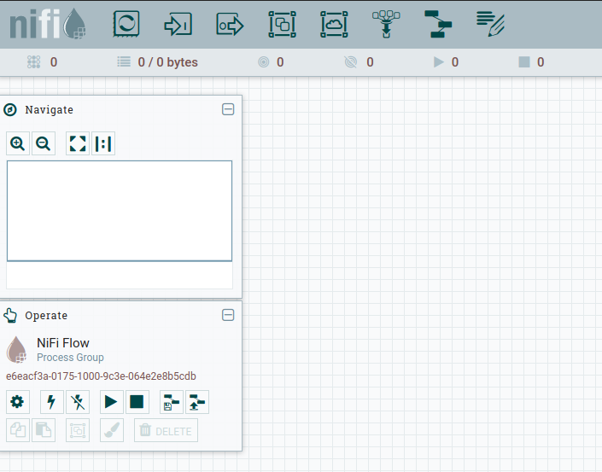

https://www.datanovia.com/en/fr/courses/forcer-docker-compose-a-attendre-que-les-dependances-soient-pretes/

https://nifi.apache.org/docs/nifi-docs/components/nifi-docs/components/org.apache.nifi/nifi-amqp-nar/1.9.0/org.apache.nifi.amqp.processors.PublishAMQP/index.html

2. À partir d’une queue RabbitMQ contenant des messages (vous pouvez réutiliser le TP1 pour déployer et remplir une queue RabbitMQ) , créer un flow Nifi permettant de lire les messages de la queue RabbitMQ et de pousser les messages vers une base de données MongoDB (vous pouvez réutiliser le TP2 pour déployer un serveur MongoDB et voir que les messages s’ajoutent bien…)

On paramètre le docker-compose du mock data afin de générer des données de température dans une queue data_gen sans virtual host.

Docker-compose du mock data generator
1 message généré par seconde jusqu à 20 messages
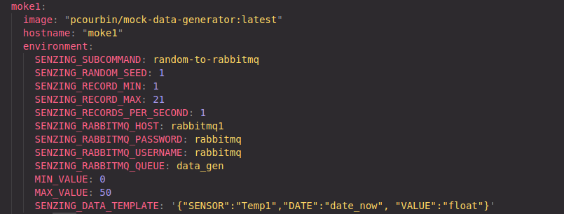
Interface web RabbitMQ
http://localhost:15672/#/queues

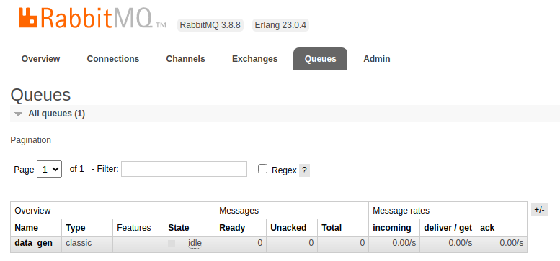

3. Classe ! On va avoir besoin d’avoir un flow comme celui-là pour chaque client au moins, non ? Et si on créait un template ? Créer un template rassemblant votre flow et téléchargez-le sur votre ordinateur.

Interface web Nifi
http://localhost:8083/nifi/
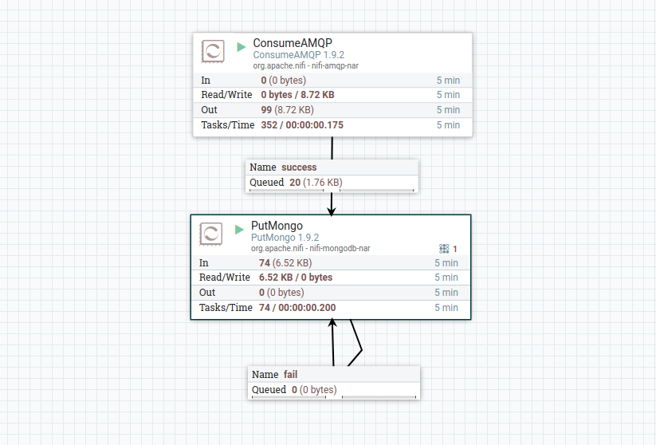

http://localhost:8083/nifi-docs/components/org.apache.nifi/nifi-amqp-nar/1.9.2/org.apache.nifi.amqp.processors.ConsumeAMQP/additionalDetails.html

Mongo Express pour gérer notre serveur mongodb
http://localhost:8081/

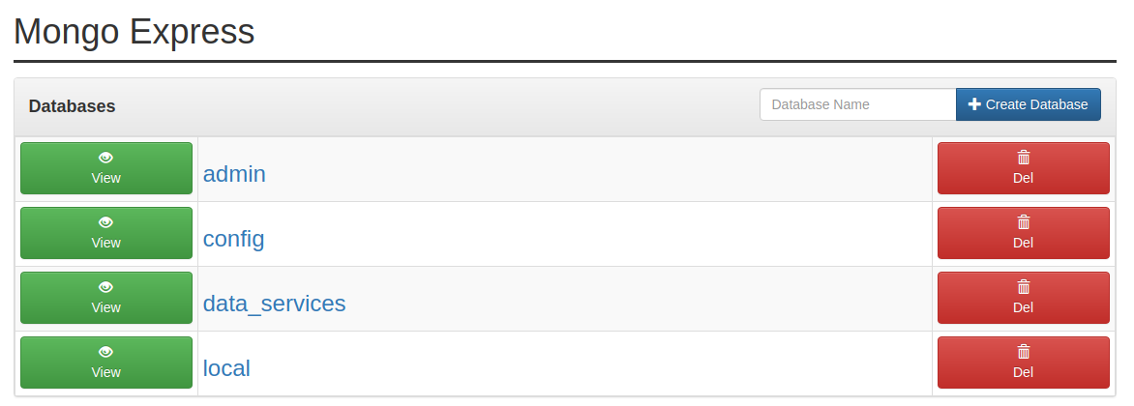

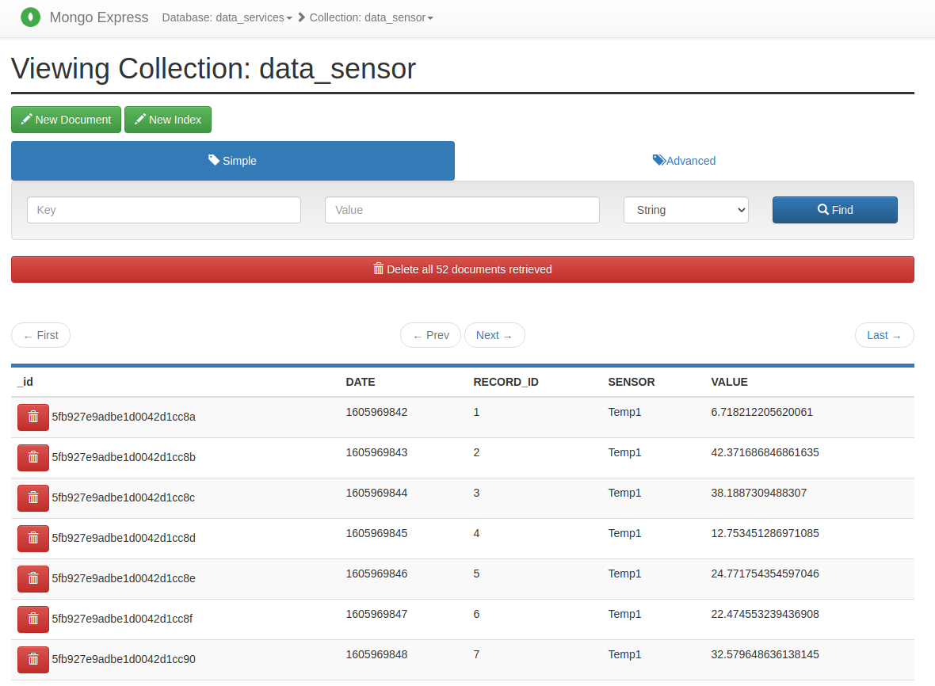
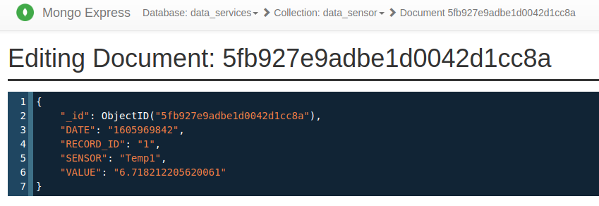
4. Imaginez maintenant... l’un des capteurs a dû être remplacé. Le nouveau fonctionne très bien mais génère des données d’une unité 1000 fois plus petite (par exemple, le capteur précédent générait des données en kWh , le nouveau en Wh ). Pour éviter que notre base de données n’ait des données incohérentes, nous allons utiliser Nifi... Vous allez ajouter un processeur Nifi permettant de multiplier toutes les valeurs lues dans la queue RabbitMQ par 1000 .

https://nifi.apache.org/docs/nifi-docs/html/expression-language-guide.html

https://nifi.apache.org/docs/nifi-docs/components/org.apache.nifi/nifi-standard-nar/1.6.0/org.apache.nifi.processors.standard.UpdateRecord/

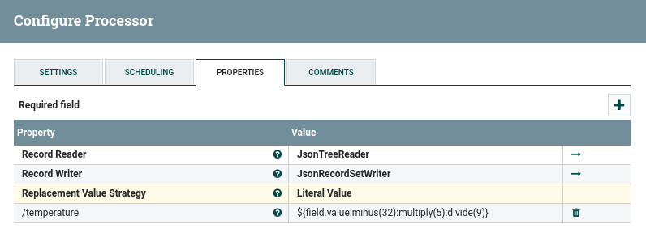
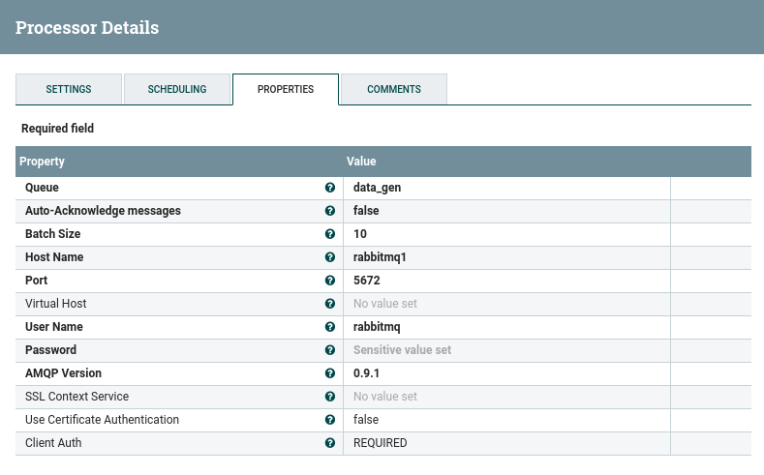
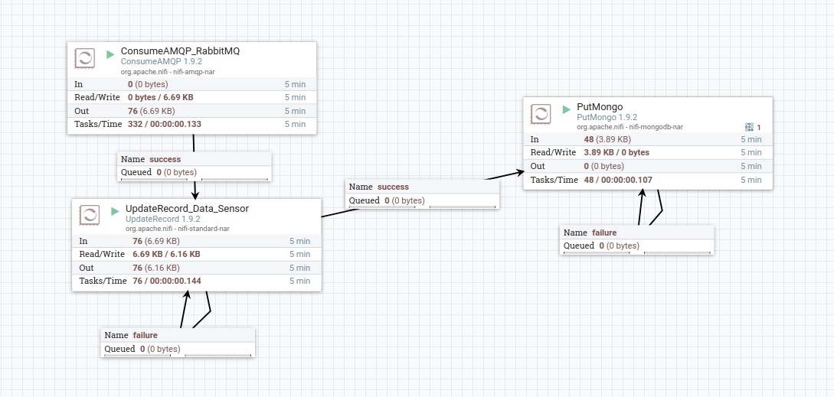

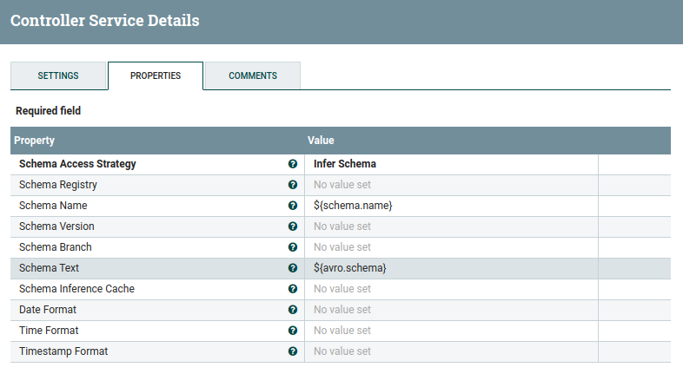
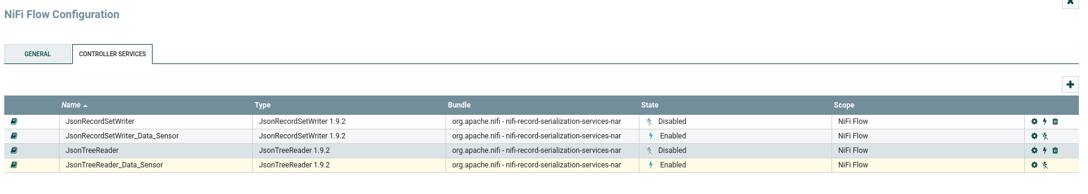
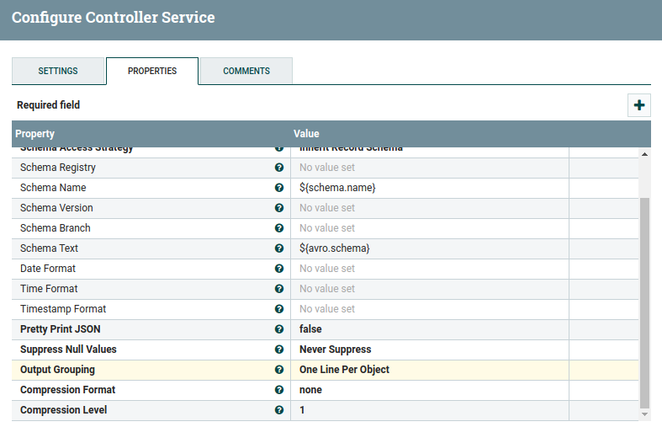
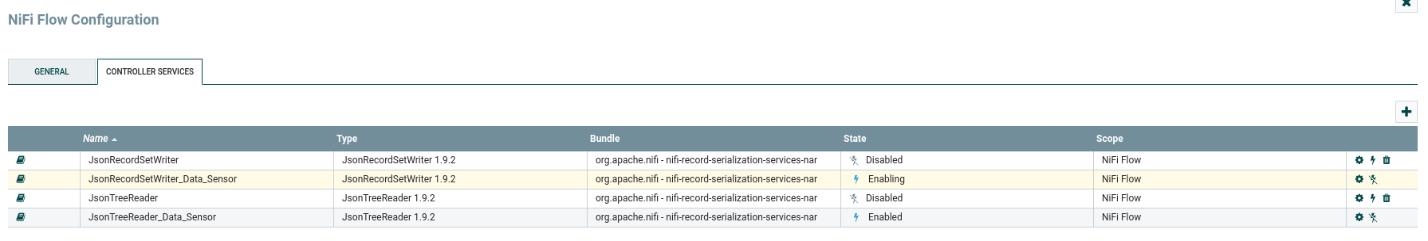
On peut vérifier la modification (x1000) de la température dans la queue entre Update et le PutMongo.

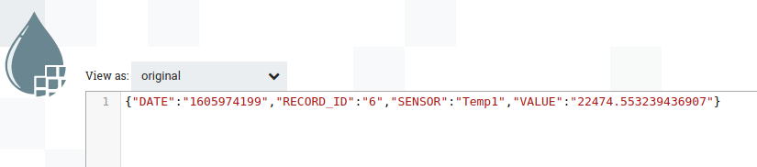
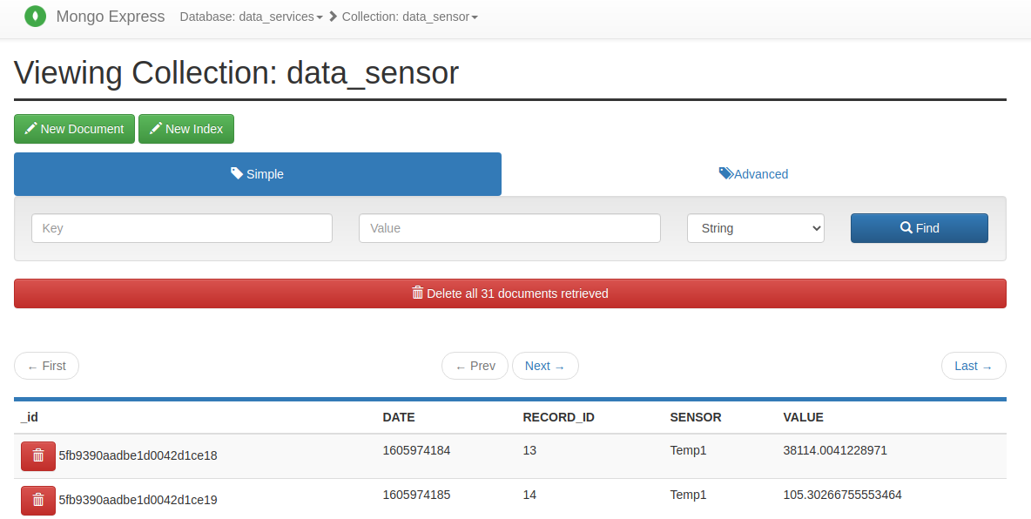

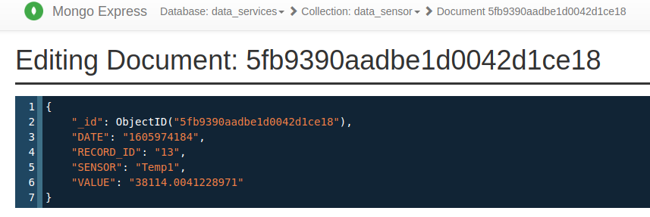

9. Déployer un serveur FTP à partir du docker-compose proposé à la Figure 1.2. Celui-ci créera un dossier " ftp " qui contiendra un dossier " user " (ce qui correspond au FTP_USER ). Si vous vous connectez à ce serveur FTP à partir de votre hôte (par exemple, après avoir installé l’outil graphique " filezilla ") avec les identifiants indiqués dans le docker-compose, vous pouvez déposer un fichier et constater que celui-ci se place bien dans le dossier " ftp/user ". Sinon, vous pouvez aussi copier un fichier directement dans le dossier " ftp/user " à partir de votre terminal cp FICHIER_SOURCE DESTINATION , soit par exemple cp mon_fichier.csv ftp/user/
10. Créer un fichier CSV contenant les informations présentées en Figure 1.3.
11. Créer un flow Nifi qui permet, à chaque fois qu’un nouveau fichier est déposé sur le serveur FTP, de :
(a) Récupérer ce fichier avec le bon processeur sur Nifi. (Attention, dans le mode actuel de déploiement du serveur FTP, celui-ci utilisera un mode de connexion Active et non Passive .)
(b) Découper chaque ligne grâce à un processeur SplitRecord [6]. Vous devrez alors y intégrer un " RecordReader " permettant de lire les CSV, et un " RecordWriter " permettant d’écrire des JSON. Attention à bien les configurer...
(c) Envoyer les données sur une base de données MongoDB de votre choix.

12. Super ! Mais, heu... le nom de la colonne des valeurs n’est pas très joli. " val " ne correspond pas à nos attentes,nous voudrions que ce soit " VALUE ". Trouver un processeur permettant de remplacer ce texte après avoir lu le fichier CSV.

9. Déployer un serveur FTP à partir du docker-compose proposé à la Figure 1.2. Celui-ci créera un dossier " ftp " qui contiendra un dossier " user " (ce qui correspond au FTP_USER ).

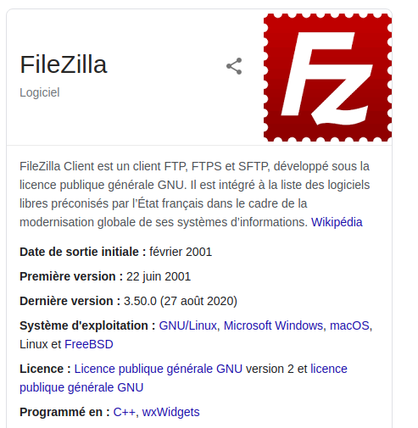
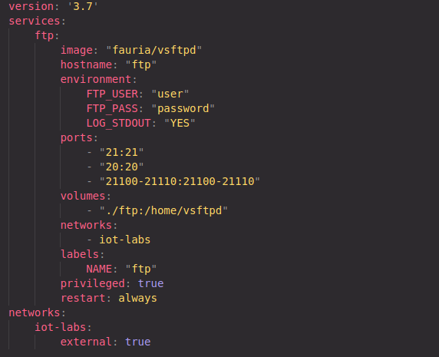

Un dossier de sortie du volume a été crée, on donne le droit d’accès avec la commande
sudo chmod -R a+rwx ftp/ ou sudo chmod 777 -R ftp/
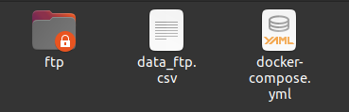
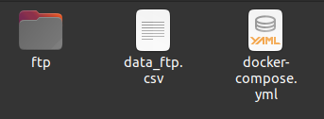

On place le fichier csv dans ftp/user/ avec un glissé déposé
Ou avec la commande (copie) :
cp data_ftp.csv ftp/user/
Ou avec la commande (déplacement) :
mv data_ftp.csv ftp/user/

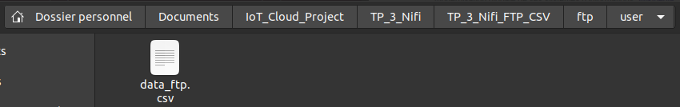
10. Créer un fichier CSV contenant les informations présentées en Figure 1.3.

Note à moi-même :
Alt + F5 (Minimiser une fenêtre à la dernière taille connue)
Alt + F10 (Maximiser la fenêtre courante)
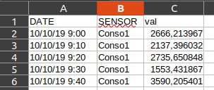
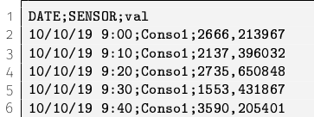

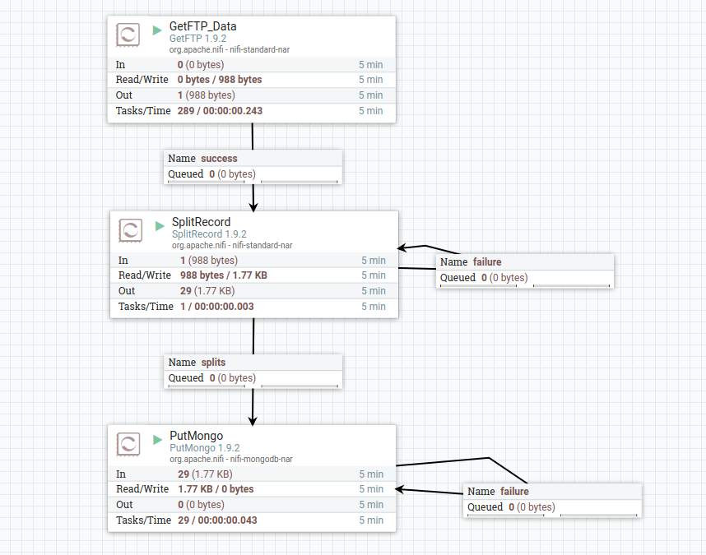

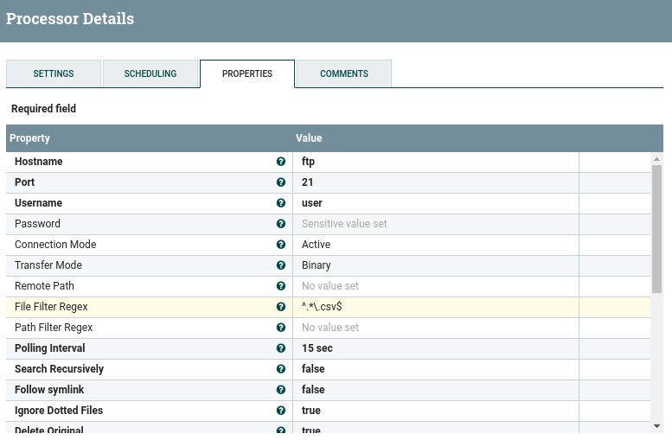

https://community.cloudera.com/t5/Support-Questions/how-to-use-File-filter-in-GetFile-processor-at-Nifi/m-p/226616/highlight/true#M188476
https://community.cloudera.com/t5/forums/forumtopicprintpage/board-id/Questions/message-id/188476/print-single-message/true/page/1
https://stackoverflow.com/questions/9959093/csv-file-regular-expressions

Le FileContent après la récupération des données du fichier par GetFTP

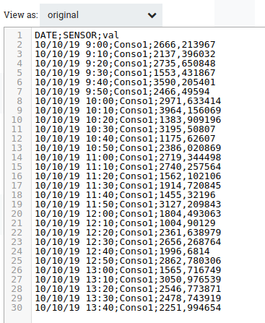

https://stackoverflow.com/questions/9959093/csv-file-regular-expressions

SplitRecord

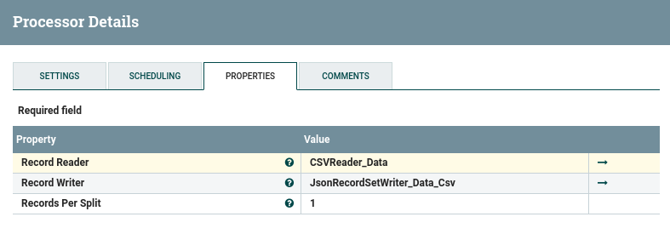
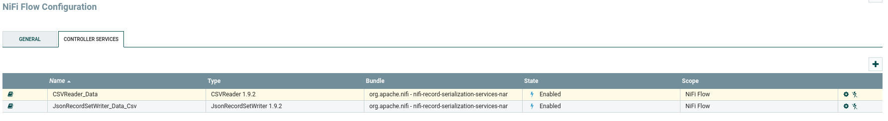

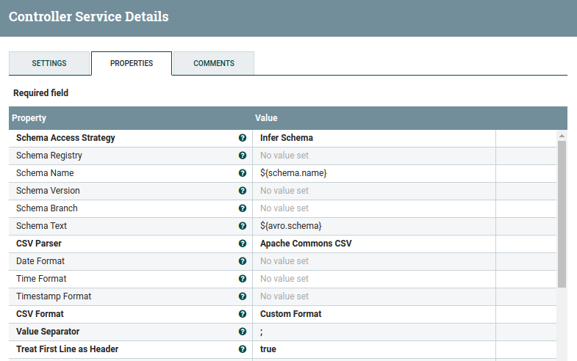
CSVReader

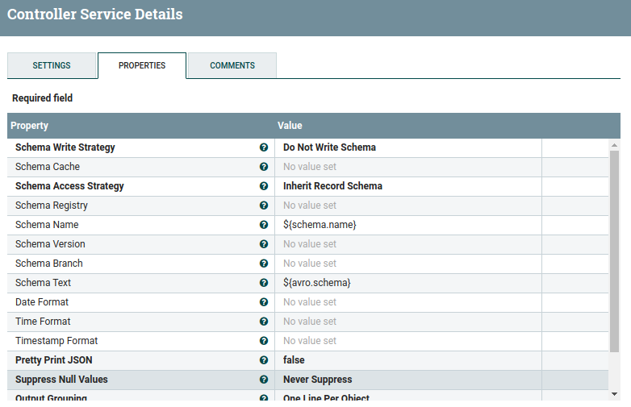
JsonRecordSetWriter

Les données sont séparés et converti en JSON

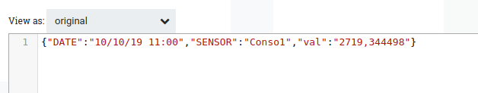

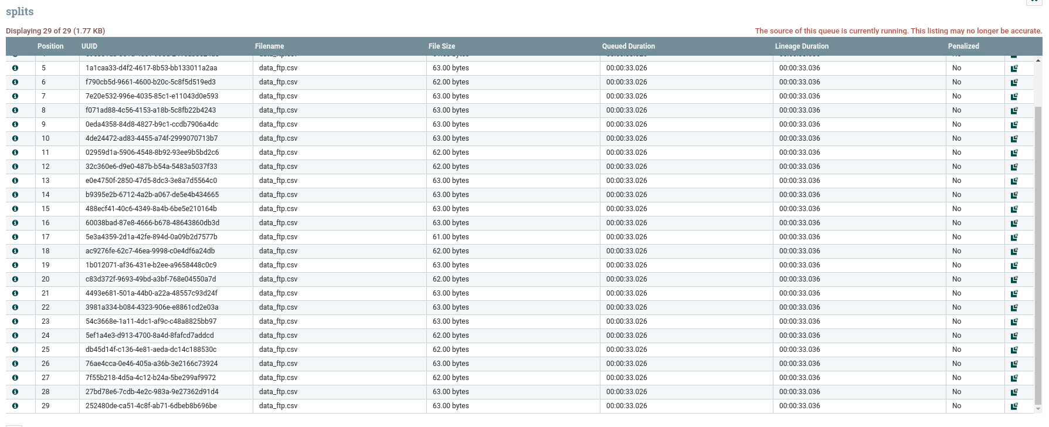

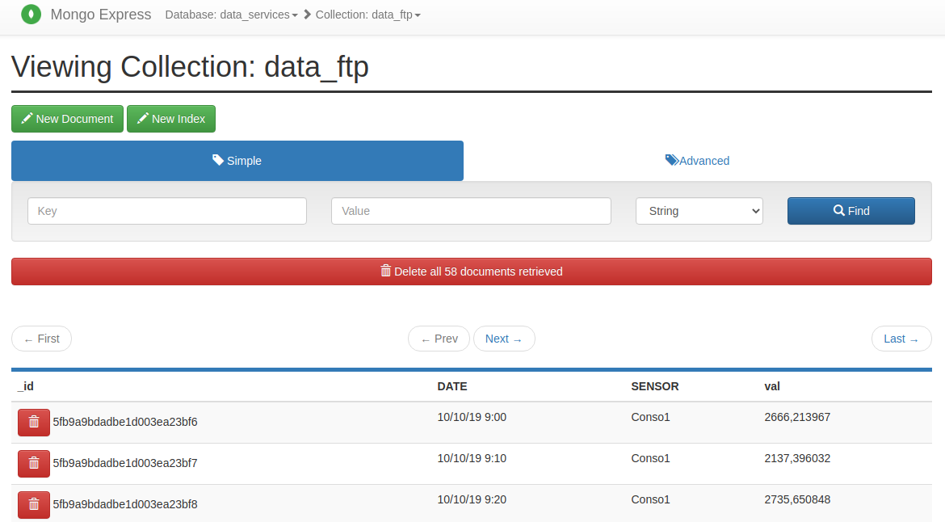

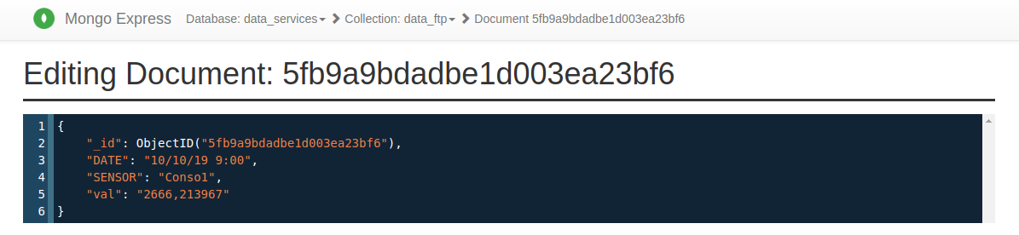

12. Super ! Mais, heu... le nom de la colonne des valeurs n’est pas très joli. " val " ne correspond pas à nos attentes, nous voudrions que ce soit " VALUE ". Trouver un processeur permettant de remplacer ce texte après avoir lu le fichier CSV.

Deux méthodes
Méthode 1
Avec un UpdateAttribute

https://stackoverflow.com/questions/50987990/how-to-replace-text-with-value-of-attribute-in-nifi-replacetext-processor

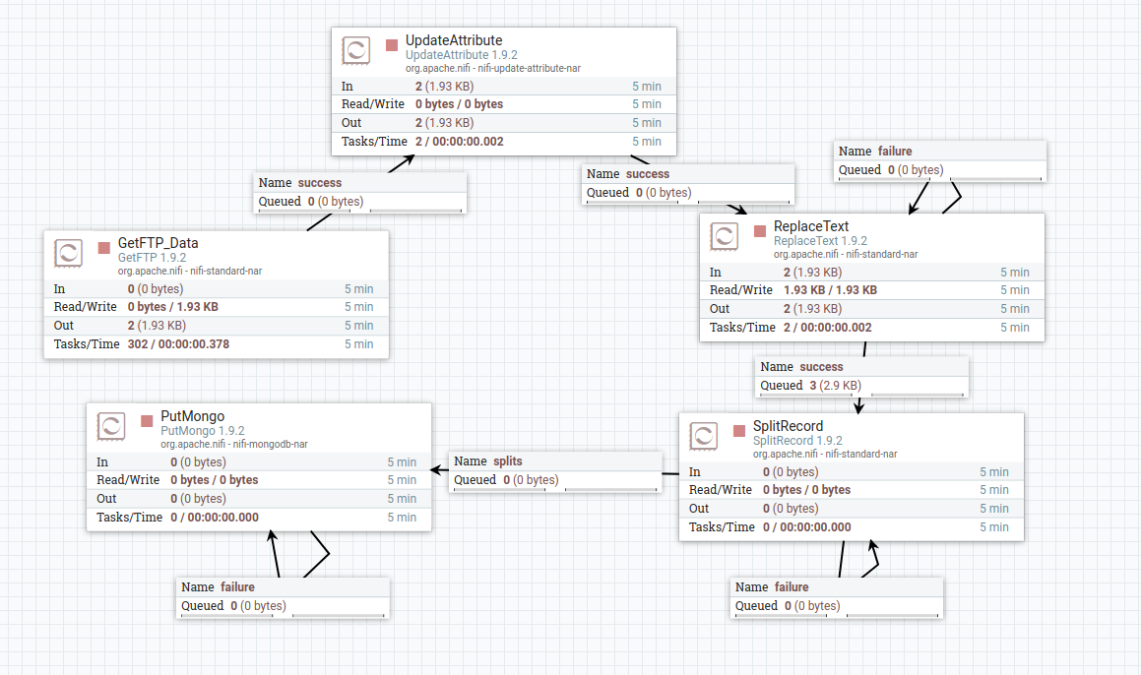
UpdateAttribue, on initialise une valeur valmodi = VALUE
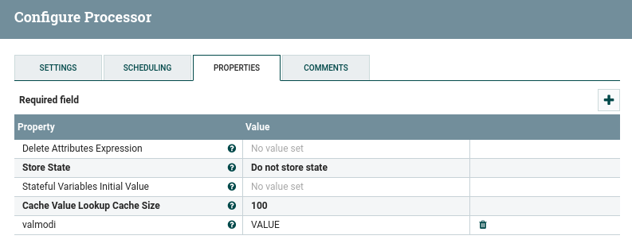
Avec Literal Replace

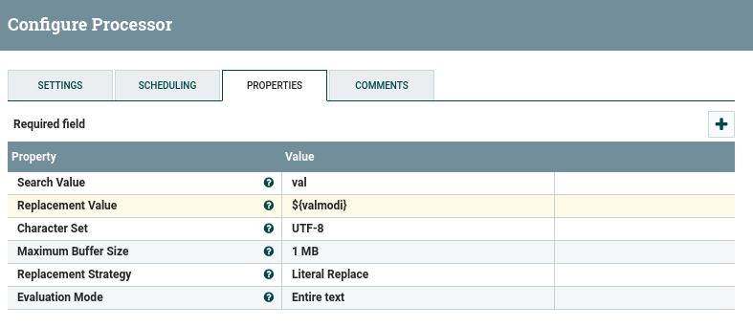
Methode 2
Directement avec Replacetext avec ${literal(‘VALUE’)} et Regex Replace
https://community.cloudera.com/t5/Support-Questions/replacetext-processor-replacing-with-while-replacing-content/td-p/203961

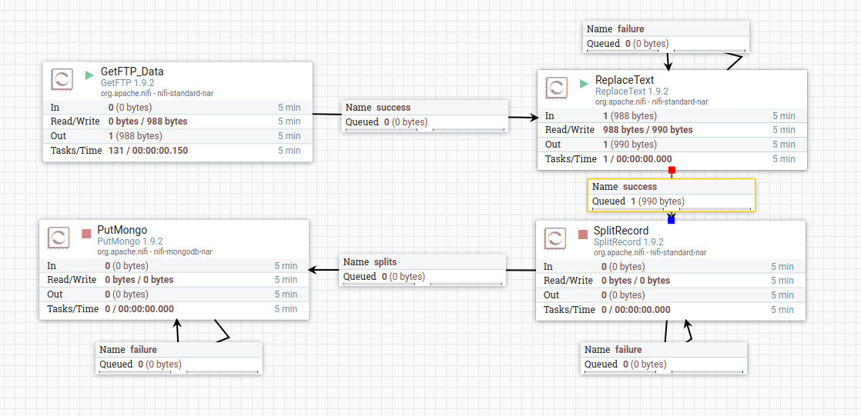

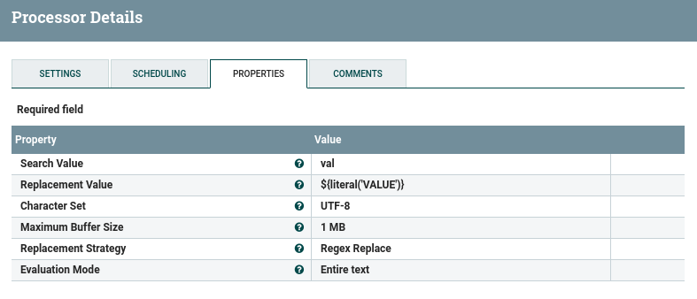

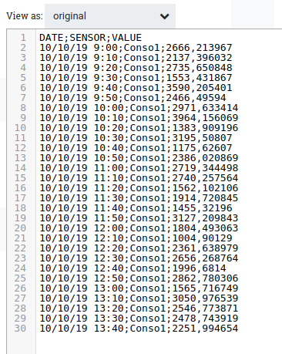

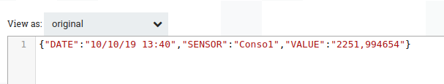

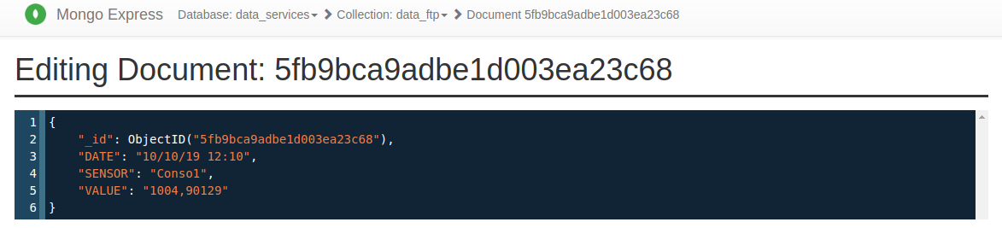

1.5 Optionnel – Découvrir d’autres subtilités de Nifi
Pour aller plus loin, voici quelques pistes :
1. Créer un "Process Group" pour rassembler les flows d’un même client.
2. Explorer à quoi servent les "Input Port" et "Output Port".
3. Il y a un processeur "ExecuteScript"... il doit bien avoir un intérêt !
4. Et vous saviez que vous pouviez créer vos propres processeurs ?!
5. Et qu’il existe une API pour ne pas à avoir à tout faire avec l’interface ?

1. Créer un "Process Group" pour rassembler les flows d’un même client.

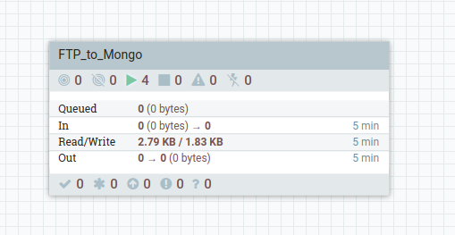

Explorer à quoi servent les "Input Port" et "Output Port".
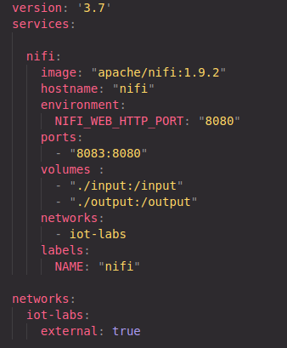
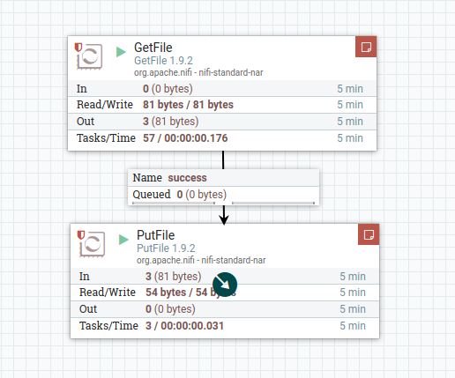

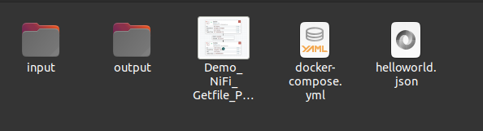

3. Il y a un processeur "ExecuteScript"... il doit bien avoir un intérêt !
Simplement pour execute un script

